Centre de Promotion des Investissements République de Côte d’Ivoire
de Côte d’Ivoire (CEPICI) Union -Discipline -Travail
Direction du Guichet Unique de l’Investisseur
Abidjan –Plateau, Immeuble DJEKANOU
2ème Etage
B.P. V 152 ABIDJAN
Tél: 00225 20 30 23 85 Fax: 00225 20 30 23 94

Fiche de Renseignements
Régime d’agrément à l’investissement

1) Conditions d’éligibilité

- Réaliser des opérations de création ou de développement d’activité dans tous les secteurs, à l’exception des bâtiments à usage non industriel, du commerce et des services bancaires et financiers, professions libérales (Article 6 Ordonnance N°2018-646 du 1er août 2018 portant code des investissements).
- Remplir les critères de seuil d’investissement visés à l’article 13 Ordonnance N°2018-646 du 1er août 2018 portant code des investissements.
- Se soumettre aux obligations précisées au Titre III, Chapitre II (article 36 et 37) de l’Ordonnance N°2018-646 du 1er août 2018 portant code des investissements.

2) Pièces à fournir

2-1 Selon le modèle à retirer au CEPICI (Direction du Guichet Unique)

Fournir les éléments rangés selon l’ordre ci-dessous

Grandes Entreprises et PME :
- La lettre de demande d’agrément à l’investissement.
- Le modèle de descriptif du projet d’agrément à l’investissement
- Lettre d’engagement relatif au règlement des litiges et contestations entre l’état de Côte d’Ivoire et l’investisseur.
- Lettre d’engagement relative aux obligations de l’investisseur au Titre III, Chapitre II de Ordonnance N°2018-646 du 1er août 2018 portant code des investissements.
- La lettre d’engagement à tenir une comptabilité analytique séparée pour l’activité éligible en cas de développement d’activité ou en cas d’exercice d’une activité mixte ou de plusieurs activités.
- Les tableaux du fichier EXCEL selon l’ordre des onglets :
  - Sur 5 (cinq) ans pour les investissements réalisés en zone A,
  - Sur 10 (dix) ans pour les investissements réalisés en zone B
  - Sur 15 (quinze) ans pour les investissements réalisés en Zone C.

2-2 Pièces administratives.

- 1 copie des statuts enregistrés (pour les sociétés).
- 1 copie de la déclaration notariée de souscription et de versement du capital pour les sociétés, ou une déclaration de la valeur patrimoniale de l’entreprise délivrée par un expert-comptable agréé, pour les entreprises individuelles.
- 1 copie du registre de commerce.
- 1 copie de la déclaration fiscale d’existence
- 1 copie de la déclaration faite par l’employeur à l’Institut de Prévoyance Sociale-Caisse Nationale de Prévoyance Sociale IPS-CNPS.
- 1 code import-export si l’activité l’exige.
- 1 copie de la carte nationale d’identité ou du passeport du déclarant.
- 1 autorisation administrative d’exercice ou d’exploitation pour les activités ou professions réglementées.
- Pour les PME, en plus de ce qui précède, toute documentation justifiant le statut de PME conformément aux dispositions du décret n°2012-05 du 11 janvier 2012 portant définition des Petites et Moyennes Entreprises.

2-3 Autres pièces pour l’instruction du dossier.

- 1 attestation de régularité fiscale (pour les entreprises déjà existantes).
- 1 copie de l’attestation de mise à jour de la CNPS (pour les entreprises déjà existantes)
- 1 mandat pour agir (Pour le signataire de la demande).
- 1 copie de l’étude d’impact environnemental pour les activités l’exigeant.
- 1 copie du business plan d’une part établissant la viabilité commerciale et financière du projet et d’autre part donnant le détail sur les prévisions d’activité.
- Tout justificatif des financements déclarés

N. B : Prière déposer le dossier en 4 exemplaires et venir avec la version numérique. A la suite des différentes corrections portées, lors des séances de travail, vous devez faire les copies définitives (10 copies pour le régime de l'agrément à l'investissement).

APRES LA VALIDATION DE VOTRE DOSSIER, NOUS LE FOURNIR COMPLET ET SCANNE SUR CLE. Il doit comprendre les Fichiers :
- Word + Excel
- Un scan en version PDF du dossier complet comprenant tous les documents annexés.

3) Avantages accordés

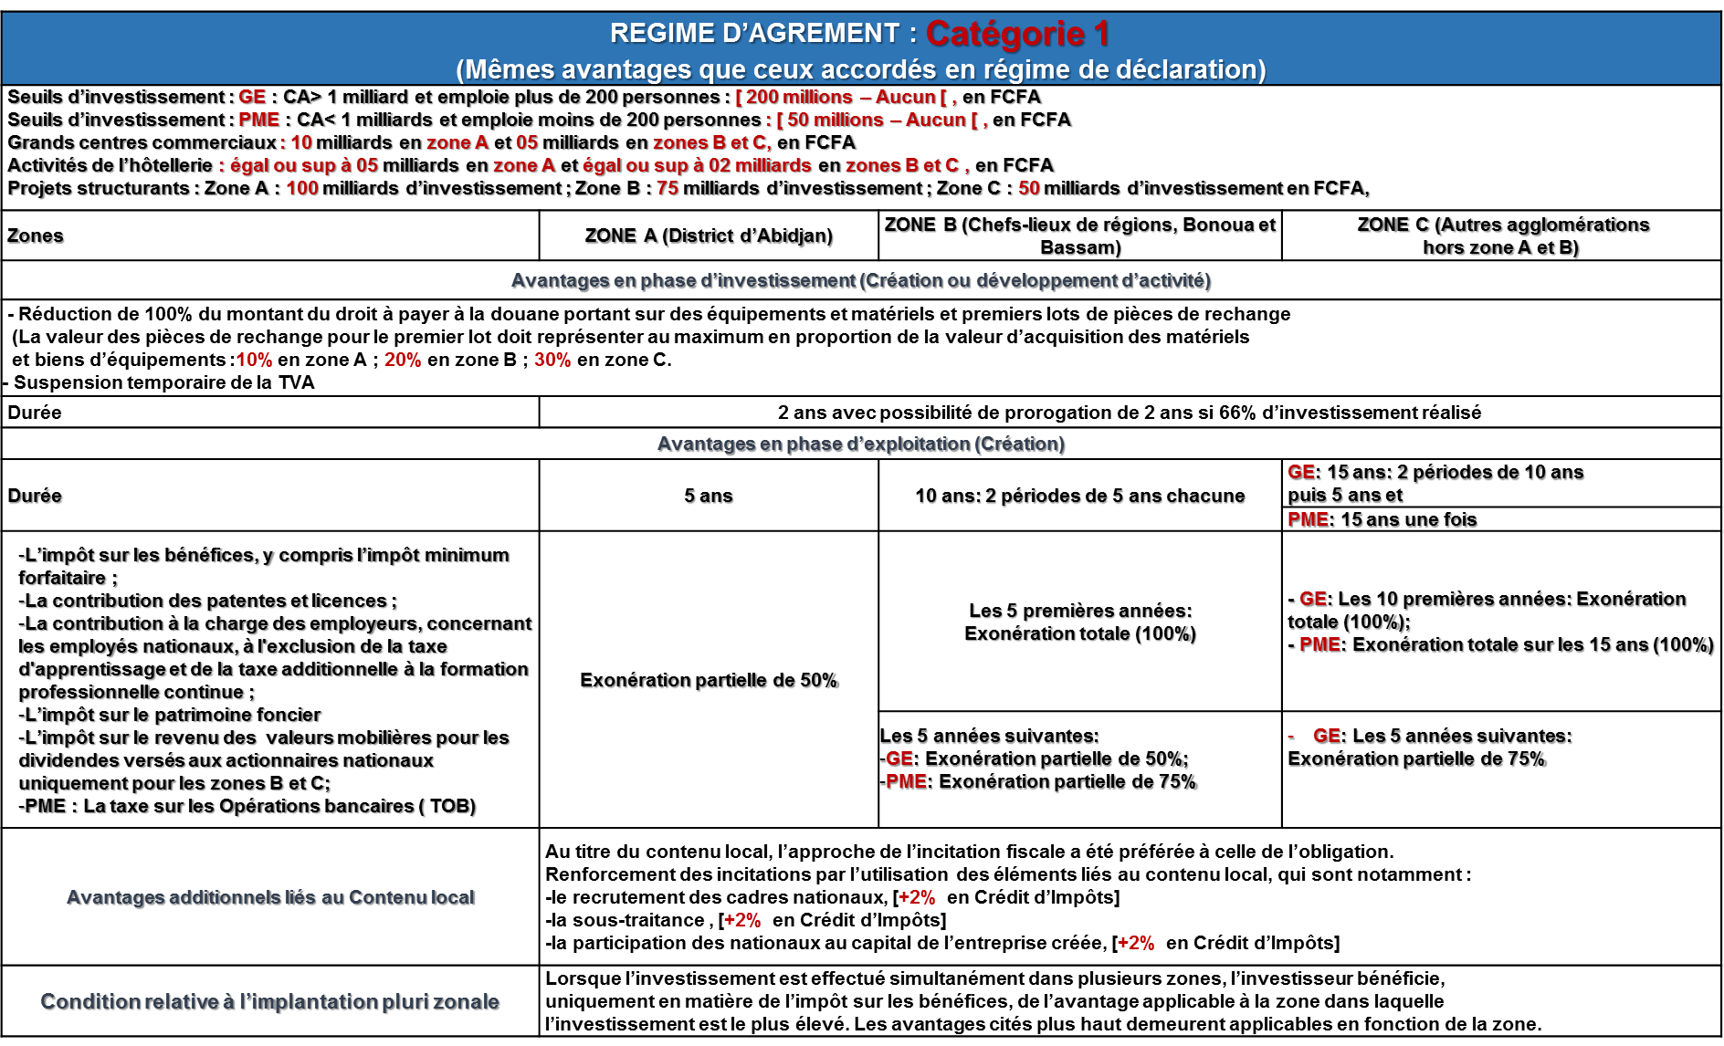

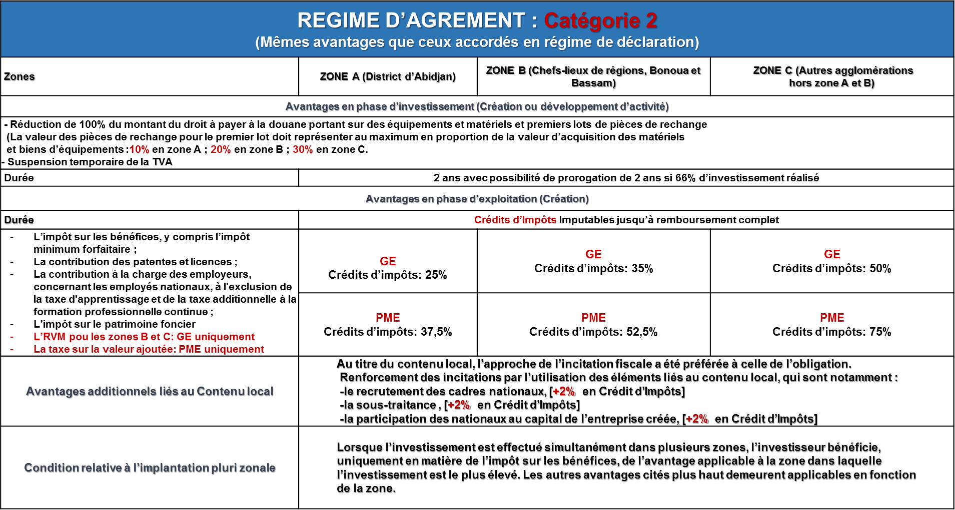

*Zone A : District d’Abidjan, Zone B : Agglomération avec une population supérieure à 60 000 habitants autre qu’Abidjan, Zone C : Agglomération inférieure à 60 000 habitants ainsi que les zones économiques spéciales déterminées par décret en fonction des programmes régionaux.
**PME : toute entreprise qui emploie moins de deux cents employés permanents et réalise un chiffre d’affaires inférieur à 1 milliard de F CFA

Durée des avantages accordés :

- Les durées sont majorées des délais de réalisation du programme d’investissement
- Pour les Grandes Entreprises et les PME, la durée des avantages accordés s’étend, suivant la zone d’implantation, jusqu’à la cinquième la huitième ou la quinzième année civile. Celle-ci part de la date d’achèvement du programme d’investissement telle que fixée par la décision de notification de mise en exploitation.
MODELE DE LETTRE DE DEMANDE D’AGREMENT A L’INVESTISSEMENT
Régime agrément
A
Monsieur le Directeur Général
du Centre de Promotion des Investissements en Côte d’Ivoire (CEPICI)
B.P. V 152

ABIDJAN - COTE D’IVOIRE

OBJET : Demande d’agrément à l’investissement.

Monsieur le Directeur Général,

J’ai l’honneur de solliciter l’agrément à l’investissement conformément aux dispositions du Titre IV de l’Ordonnance N°2018-646 du 1er août 2018 portant code des investissements .

L’entreprise sollicitant l’agrément à l’investissement est l’entreprise
(1) ............................................................................................................................................
...dont je suis le mandataire en qualité (2)
...................................................................................
et dont les principaux associés/actionnaires sont (3) :
............................................................................................................................
-
.............................................................................................................................
-
.............................................................................................................................
Je m’engage à respecter toutes les obligations conformément au Titre III, Chapitre II de l’Ordonnance N°2018-646 du 1er août 2018 portant code des investissements.

Je vous prie de bien vouloir trouver ci-joint un dossier d’agrément à l’investissement en dix (10) exemplaires physiques et une version numérique (PDF) constitué selon la liste ci jointe des pièces exigées au dossier.

Veuillez agréer, Monsieur le Directeur Général, l’assurance de ma considération distinguée.

Fait à ............le...........

Nom Prénoms et signature du représentant légal
Titre/Fonction du représentant légal
(1) - raison sociale et adresse
(2) - rang dans la société (PDG, DG, Administrateur, Gérant, etc.)
(3) - identité des principaux associés/actionnaires et leur part dans le capital social

MODELE DE DESCRIPTIF DU PROJET D’AGREMENT A L’INVESTISSEMENT
Régime agrément

La description type du projet d’Agrément à l’investissement doit contenir les informations suivantes :
- Identification de l’entreprise
- Exposé résumé du projet
- Investissements
- Financement
- Emplois créés
- Compte d’exploitation et de résultats
- Perspectives

I) Identification de l’entreprise

  - Raison sociale

  - Objet social

  - Nature de l’activité

  - Nature juridique :
Société Anonyme, Sarl, entreprise individuelle, etc.

  - Capital social

NON ET PRENOMS DES ASSOCIES / ACTIONNAIRES | NATIONALITE | MONTANT DU CAPITAL SOCIAL | PART DU CAPITAL SOCIAL (EN %) | PAYS DE RESIDENCE DE L'ASSOCIE / ACTIONNAIRE (*)

(*) Pays de résidence :
- Le pays dans lequel l'associé ou l'actionnaire a résidé à plus de 12 mois, dans le cadre d'un intérêt économique.
- Si l'associé ou l'actionnaire a séjourné dans différents pays pendant une durée cumulée de plus de 12 mois, le pays de résidence à considérer est son lieu de résidence habituelle.

  - Immatriculation au registre de commerce
Numéro, date et lieu.

  - Identité fiscale
- Numéro, date et lieu d’établissement de la DFE (déclaration fiscale d’existence).
- Régime fiscal.
- Centre des impôts de rattachement.

  - Adresse
N° de la boite postale, n° de téléphone, localisation géographique du siège sociale (ville, quartier, rue ou avenue, n° de lot, etc.,).

  - Localisation géographique des principaux sites autres que le siège social
Pour chaque site, préciser :
- La ville, le quartier, la rue ou avenue, le n° de lot où l’entreprise aura une activité.
- La nature de l’activité exercée (industrielle, commerciale ou administrative).

  - Lieu de l’investissement objet de l’agrément et son plan de localisation
- Pour les activités industrielles ou exercée en zone industrielle, fournir l’arrêté d’occupation du terrain ou le bail emphytéotique.

  - Liste des associés / actionnaires
- Si personne physique : nom & prénoms, nationalité et lieu de résidence.
- Si personne morale :
  - Raison sociale, adresse (n° de la boite postale, n° de téléphone, localisation, l’activité géographique du siège social (ville, quartier, rue ou avenue, n° de lot, etc.,).
  - Si l’un des associés ou actionnaires est une entreprise ayant une expérience avérée dans l’activité objet du projet ou une multinationale, prière le préciser et effectuer une brève présentation de ladite entreprise ou multinationale.
- Pour les associés / actionnaires détenant des parts dans des entreprises ivoiriennes, faire un tableau indiquant, pour chaque associé / actionnaire, les entreprises et leurs activités ainsi que les parts détenues.

  - Présentation brève du promoteur
Le promoteur est le signataire de la présente demande.
- Nom, prénoms
- Qualification et expérience professionnelles (notamment dans l’activité objet de l’agrément)
- CV et toute autre référence possible (bancaire, morale, etc…) en annexe du dossier.

  - Contacts du promoteur en Côte d’Ivoire
- Adresse mail
- Téléphone fixe
- Téléphone portable.

  - Organigramme des principaux dirigeants& personnels clés
- Organigramme sommaire
- Qualification et expérience professionnelles des principaux dirigeants & personnels clés.
- Description des principales fonctions des principaux dirigeants & personnels clés.

II) Exposé résumé du projet

  - Présentation des activités actuelles de l’entreprise (Pour les demandes de développement d’activité)

  - Description du projet et de l’activité

    - L’activité
En quoi consiste l’activité.

    - Présentation du projet d’investissement
- En quoi consiste le projet
- Présentation du site, sa superficie
- Principaux bâtiments et superficie
- Présentation des différentes installations, principaux équipements, etc…

    - Investissements déjà réalisés
Pour les investissements éventuellement déjà réalisés dans le cadre du projet, fournir une description des réalisations (mentionner également la date de début des réalisations)

    - Secteur d’activité
- L’identification du secteur d’activité

    - Intérêt économique et social
- L’intérêt économique, social, culturel ou écologique de cette activité pour la RCI.

  - Description du (des) produit (s) ou du (des) service (s)

    - Nature des produits ou des services :
- Désignation, stade d’élaboration, conditionnement, usage & besoin satisfait, niveau de qualité et caractéristique technique par rapport à l’offre existante
- Prix.

    - Matières premières, marchandises et fournitures :
- Origine et prix
- Pour les activités de transformations, indiquer les quantités de matières premières nécessaires pour la fabrication d’une unité de produit fini.

  - Partenariat technique et assistance technique
Identifier le partenaire, la nature de la relation juridique supportant le partenariat.

  - Le marché et son estimation
- Préciser si le projet est adossé à une étude de marché
- Marché potentiel
- Evolution prévisible du marché
- Le marché géographique visé / la clientèle visée / les attente et besoins dont la satisfaction sont visées
- Offre, concurrence existante et intensité de la concurrence
- Part de marché visée.
  - Capacité installée
- Capacité
- Production nominale.

  - Production attendue
Evolution du niveau de la production sur la durée du prévisionnel.

  - La structure du chiffre d’affaires
- Faire référence au tableau de la structure chiffre d’affaires
- Apporter tout commentaire utile pour comprendre les données du tableau.

  - Description du mode de fabrication
- Schéma du process de fabrication.
- Description du process de fabrication.

  - Propriété de la technologie
- Recours à des brevets ?
- Recours à des licences de fabrication ?
- Recours à des procédés spécifiques ?

  - Mesures prises pour la RSE
Mesures préconisées pour la protection de l’environnement et d’une manière générale pour la Responsabilité Sociétale de l’Entreprise :
- Mesures prises pour l’environnement (Gestion des déchets, gestion des eaux usées, etc…)
- Dispositif de sécurisation du site et des locaux (Extincteurs, RIA, etc…)
- Equipements de protection individuelle
- Mesures sociales pour les salariés et la population environnante
- Etc…

III) Investissements

  - Montant des investissements déjà réalisés
(Pour les investissements ayant débuté en cours de réalisation dans le cadre du projet)
- Préciser le montant global de l’investissement
- Enumérer les désignations et les montants associés

  - Montant des investissements non encore réalisés
Ce montant est entendu hors TVA et hors besoins en fonds de roulement conformément à la définition et la fixation des seuils d’investissement (cf. article 5 du décret d’application du code des investissements n 2012-1123 du 30 novembre 2012).

  - Investissements prévus sur la période de réalisation du projet
Ce sont les achats à l'étranger et en Côte d'Ivoire destinés à la réalisation du projet d'agrément à l'investissement conformément au modèle joint en annexe. Pour la transformation des ressources forestières, dans le cadre de la gestion durable du patrimoine forestier, les investissements en outillages doivent être neufs.
- Faire référence au tableau des investissements
- Apporter tout commentaire utile pour comprendre les données du tableau.

  - Besoin en fonds de roulement (working capital)
- Montant et durée
- Apporter tout commentaire utile

  - Réalisation des investissements
- Durée.
- Date début & fin investissement.
- Calendrier d’exécution de l’investissement (Phasage ou planning d’investissement).
L'investissement doit être réalisé dans un délai maximum de deux (2) ans.

 | TRIMESTRES (T)
 | T1 | T2 | T3 | T4 | T5 | T6 | T7 | T8
Investissement (HT)

NB : Remplir ce tableau avec les désignations et les montants associés.

IV) Financement
Le financement doit couvrir les investissements TTC et le Besoin en Fonds de Roulement.
Schéma de financement de l’investissement selon le modèle joint en annexe :
- Indiquer le montant TTC incluant le BFR.
- Modes et sources de financement,
- Conditions de financement,
- Proportion de financement obtenu.

Modes de financement

 | Montant | Pourcentage
Fonds propres
Apports en Compte Courants associés
Emprunt bancaire
Autre financement (fond d’invest)
TOTAL

Conditions de financement (Emprunt bancaire ou Compte courants associés)

Montant demandé
Taux
Durée
Montant obtenu
Pourcentage montant obtenu

 | Année 1 | Année 2 | Année 3 | Année 4 | Année 5
1 - Intérêt annuel
2 - Capital annuel remboursé
Montant annuel Remboursé (1+2)
Reste à Rembourser

NB : Pour les comptes courants associés rémunérés, au-delà de 5 ans, les intérêts ne sont considérés comme charge.

V) Emplois créés
- Comprendre par emplois permanents, les emplois à contrat à durée indéterminée (CDI).
- Préciser l’effectif existant et la masse salariale pour les cas de développement d’activités
- Faire référence au tableau de structure des emplois et masse salariale
- Préciser le genre : répartition hommes/femmes
- Indiquer le nombre d’emplois au démarrage de l’activité
- Apporter tout commentaire utile pour comprendre les données du tableau

VI) Compte d’exploitation et de résultats

- Le compte d’exploitation et de résultats sera établi selon le modèle joint en annexe :
  - Pour les grandes entreprises et PME :
    - Sur cinq (5) ans pour les investissements réalisés en zone A.
    - Sur huit (10) ans pour les investissements réalisés en zone B.
    - Sur quinze (15) ans pour les investissements réalisés en zone C.
    - Sur cinq (5) ans pour les demandes en développement d’activité
- Faire référence au tableau de compte d’exploitation
- Apporter tout commentaire utile pour comprendre les données du tableau (détail des services extérieurs, etc.)

- Données et éléments d’information établissant la viabilité économique & financière du projet :
  - Indiquer le point mort à partir duquel l’activité génère des bénéfices
  - Préciser l’année de croisière,
  - Préciser l’atteinte du point mort
  - Etablir la rentabilité de l’investissement (Payback, selon la méthode exposée dans le compte d’exploitation joint en annexe.)
Payback

 | Année 1 | Année 2 | Année 3 | Année 4 | Année 5
Cash flow dégagé*
Cumul Cash flow dégagé
* Cash flow dégagé = Résultat net + Amortissements

VII) Perspectives
  - Les principaux facteurs de succès du projet
  - Les principaux risques auxquels le projet est soumis
  - Dans la phase d’investissement
  - Dans la phase d’exploitation
  - Faire l’analyse SWOT (Forces, Faiblesses, Opportunités, Menaces)
  - Les perspectives de développement à moyen et long terme.

LETTRE D’ENGAGEMENT RELATIVE AUX OBLIGATIONS DE L’INVESTISSEUR

Je soussigné(e) M/Mme _____________________________________________________
Agissant en qualité de _______________________________________________________
Pour le compte de la société ____________________________________________________

Sollicitant les avantages du code des investissements et ayant soumis un dossier de bénéfice du code des investissements au CEPICI portant sur le projet :
Ainsi, j’engage la société :
- Au respect des lois et règlements de l’Etat de côte d’Ivoire.
- A signaler à l’Agence de Promotion des Investissements toutes modifications de tout élément concernant l’investissement agréé.
- A saisir, dans les trente jours suivants la date d’achèvement des travaux, l’agence de promotion des investissements pour le constat de fin d’investissement.
- A privilégier le recours à des fournisseurs et sous-traitants locaux avec qui la société entretiendra des relations mutuellement bénéfiques.
- A contribuer au renforcement du savoir-faire du personnel local notamment dans la formation et le transfert de technologies.
- A se conformer aux normes techniques, sociales, sanitaires et environnementales nationales ou à défaut, internationales applicables aux produits de la société, services et environnement de travail. En outre, la société s’engage à se conformer aux normes relatives aux systèmes de management de la qualité.
- A contribuer à la promotion des normes en matière de droit de la personne et de droit du travail en appliquant les principes reconnus internationalement.
- A fournir aux collaborateurs des conditions d’hygiène et de sécurité conformes à la législation locale et à s’engager dans les activités de responsabilité sociétale par la réalisation de projets sociaux au profit des communautés où l’entreprise est (ou sera) installée.
- A fournir, chaque année, à l’agence chargée de la promotion des investissements, un rapport sur la pratique de responsabilité sociétale, au plus tard le 30 juin suivant la fin de l’année civile concernée.
- A recruter en priorité la main d’œuvre nationale et à contribuer à accroitre la qualification des collaborateurs locaux, notamment par la formation continue, le développement de compétences nationales à travers des stages de perfectionnement.
- A se conformer à la législation nationale en matière d’environnement.
- A se conformer à la législation nationale en matière fiscale et sociale.
- A s’abstenir de tout acte de corruption et de tout acte d’infractions connexes avant ou après notre établissement. Je prends acte, au nom de la société, de ce que les faits de corruption en matière d’investissement sont punis conformément à la législation en vigueur et entrainent, de plein droit, la déchéance des avantages accordées.
- A ne pas utiliser, pour réaliser de l’investissement sur le territoire de la République de Côte d’Ivoire, des fonds provenant d’activités illicites et notamment résultant d’opération de blanchiment d’argent et de terrorisme.
- A ne pas détourner de leurs destinations initialement prévues, les matériels, équipements et pièces de rechange importés dans le cadre du régime d’agrément à l’investissement ; et à ne pas céder lesdits biens sans autorisation du comité d’agrément. Autrement, la société s’engage immédiatement au paiement au trésor public des droits et taxes au tarif de droit commun, sans préjudice des pénalités et poursuites judiciaires.
- A tenir une comptabilité régulière conformément aux dispositions du droit comptable OHADA telle que définie par le Code général des impôts.
- A communiquer à l’agence chargée de la promotion des investissements, un exemplaire de nos états financiers annuels certifiés et notre rapport d’activité, au plus tard le 30 juin suivant la fin de l’exercice comptable concerné.
- A se soumettre à un régime réel d’imposition notamment au régime simplifié ou au régime réel normal.
En tant que promoteur du projet, la société entend assumer les tâches et rôles tels que définis dans la Demande de bénéfice du code des investissements.

En foi de quoi, je vous délivre la présente pour servir et valoir ce que de droit.

Fait à _______le _________

Nom du signataire
Fonction du signataire
Signature et cachet

LETTRE D’ENGAGEMENT A TENIR UNE COMPTABILITE ANALYTIQUE SEPAREE

Je soussigné(e) M/Mme _____________________________________________________
Agissant en qualité de _______________________________________________________
Pour le compte de la société ____________________________________________________

Sollicitant les avantages du code des investissements et ayant soumis un dossier de bénéfice du code des investissements au CEPICI portant sur le projet :

Ainsi, conformément aux dispositions du droit comptable OHADA telle que définie par le Code général des impôts, je déclare pour le compte de la société, par la présente, l’engagement à tenir une comptabilité analytique permettant d’isoler les données financières liées aux activités bénéficiant des avantages du code des investissements. Cela, en application des dispositions de l’Ordonnance N°2018-646 du 1er août 2018 portant code des investissements.

En foi de quoi, nous vous délivrons la présente pour servir et valoir ce que de droit.

Fait à _______le _________

Nom du signataire
Fonction du signataire
Signature et cachet

LETTRE D’ENGAGEMENT RELATIF AU REGLEMENT DES LITIGES ET CONTESTATIONS ENTRE L’ETAT DE COTE D’IVOIRE ET L’INVESTISSEUR

Je soussigné(e) M/Mme _____________________________________________________
Agissant en qualité de _______________________________________________________
Pour le compte de la société ____________________________________________________

Sollicitant les avantages du code des investissements et ayant soumis un dossier de bénéfice du code des investissements au CEPICI portant sur le projet :
____________________________________________________________________________________________________________________________________________________

Atteste, qu’en application de l’article 50 de l’ordonnance n°2018-646 du 1er août 2018 portant code des investissements, tout litige ou contestation pouvant naître entre la société ______________________________ et l’Etat de Côte d’Ivoire, sera réglée exclusivement par voie d’arbitrage ou de médiation devant les centres nommément désignés dans l’article 50 ci-dessus.
La présente lettre vaut renonciation à toute autre voie de règlement contentieuse ou non du litige.

Fait à _______le _________

Nom du signataire
Fonction du signataire
Signature et cachet

Voir la rubrique « documenthèque » pour la disponibilité de l’Ordonnance N°2018-646 du 1er août 2018 portant code des investissements sur le site officiel du CEPICI : www.cepici.gouv.ci

